
МИНОБРНАУКИ РОССИИ
Федеральное государственное бюджетное образовательное учреждение
высшего образования
«МИРЭА – Российский технологический университет»
РТУ МИРЭА
Институт Информационных технологий

Кафедра Математического обеспечения и стандартизации информационных технологий

Отчет по практической работе №5

по дисциплине «Разработка кроссплатформенных мобильных приложений»

Выполнил:  Студент группы ИКБО-28-22 | Некрасов Г.А.
Проверил:  Преподаватель | Зырянова С.А.

2025 г.
СОДЕРЖАНИЕ

План практической работы 3
Задание на практическую работу 3
Выполнение практической работы 3
1. Программный код 4
2. Скриншот результата 22
Вывод 26

План практической работы
- Знакомство с виджетами Form, TextField, TextFormField
- Знакомство с валидацией форм, использованием регулярных выражений для проверки значений полей
- Знакомство с управлением фокусами полей
- Выполнение практической работы №5 в соответствии с заданием

Задание на практическую работу
Изменить приложение, созданное на предыдущей практической работе, выполнив следующие действия:
1) Добавить в проект в папку lib папку pages, в которой создать файлы login_page.dart (экран авторизации),
register_page.dart (экран регистрации), profile_page.dart(экран профиля)
2) Добавить в папку lib папку widgets, в которой создать файл text_field.dart с кастомным виджетов TextFormField, позволяющим отображать любое текстовое поле (полное имя, email, пароль, подтверждение пароля) с валидацией вводимых данных:
✓ Поле не может быть пустым и неопределенным
✓ Полное имя может содержать только буквы и пробелы
✓ Email – корректный формат
✓ Пароль не менее 6 символов, обязательно содержит буквы, цифры и символы (+, _, -)
Виджет имеет соответствующую иконку слева, а также для паролей иконку отображения скрытого текста справа
3) Реализуйте переход фокуса к следующему доступному полю
4) Создайте экраны авторизации, регистрации и профиля пользователя согласно макетам ниже.
P.S. Для запуска на выполнение соответствующего файла добавьте в него метод:
void main() {
runApp(MaterialApp(
debugShowCheckedModeBanner: false,
home: LoginPage(),
));
}
Выполнение файла (на примере файла login_page.dart): Правая кнопка мыши – Run 'login_page.dart'

Выполнение практической работы

1. Программный код
Для начала дополним код нашей темы «Антивирусы» (см. Листинги 1-5)
Листинг 1. Код login_page.dart
import 'package:flutter/material.dart';
import '../widgets/text_field.dart';
import 'register_page.dart';
import '../main.dart';

void main() {
runApp(MaterialApp(
debugShowCheckedModeBanner: false,
home: LoginPage(),
));
}

class LoginPage extends StatefulWidget {
@override
_LoginPageState createState() => _LoginPageState();
}

class _LoginPageState extends State<LoginPage> {
final _formKey = GlobalKey<FormState>();
final _emailController = TextEditingController();
final _passwordController = TextEditingController();
final _emailFocusNode = FocusNode();
final _passwordFocusNode = FocusNode();

@override
void dispose() {
_emailController.dispose();
_passwordController.dispose();
_emailFocusNode.dispose();
_passwordFocusNode.dispose();
super.dispose();
}

void _login() {
if (_formKey.currentState!.validate()) {
// Навигация на главную страницу с антивирусами
Navigator.pushReplacement(
context,
MaterialPageRoute(builder: (context) => AntivirusPage()),
);
}
}

@override
Widget build(BuildContext context) {
return Scaffold(
backgroundColor: Colors.white,
body: SafeArea(
child: SingleChildScrollView(
padding: EdgeInsets.all(24),
child: Form(
key: _formKey,
child: Column(
crossAxisAlignment: CrossAxisAlignment.start,
children: [
SizedBox(height: 40),
Text(
'Добро пожаловать!',
style: TextStyle(
fontSize: 28,
fontWeight: FontWeight.bold,
color: Colors.blue[800],
),
),
SizedBox(height: 8),
Text(
'Войдите в свой аккаунт\nИли создайте новый',
style: TextStyle(
fontSize: 16,
color: Colors.grey[600],
),
),
SizedBox(height: 40),
CustomTextField(
controller: _emailController,
labelText: 'Email',
keyboardType: TextInputType.emailAddress,
focusNode: _emailFocusNode,
nextFocusNode: _passwordFocusNode,
prefixIcon: Icons.email,
),
SizedBox(height: 20),
CustomTextField(
controller: _passwordController,
labelText: 'Пароль',
keyboardType: TextInputType.visiblePassword,
isPassword: true,
focusNode: _passwordFocusNode,
prefixIcon: Icons.lock,
),
SizedBox(height: 16),
Align(
alignment: Alignment.centerRight,
child: TextButton(
onPressed: () {
// Забыли пароль
},
child: Text(
'Забыли пароль?',
style: TextStyle(color: Colors.blue),
),
),
),
SizedBox(height: 24),
SizedBox(
width: double.infinity,
height: 50,
child: ElevatedButton(
onPressed: _login,
style: ElevatedButton.styleFrom(
backgroundColor: Colors.blue,
shape: RoundedRectangleBorder(
borderRadius: BorderRadius.circular(12),
),
),
child: Text(
'Войти',
style: TextStyle(
fontSize: 18,
fontWeight: FontWeight.bold,
color: Colors.white,
),
),
),
),
SizedBox(height: 24),
Center(
child: TextButton(
onPressed: () {
Navigator.push(
context,
MaterialPageRoute(builder: (context) => RegisterPage()),
);
},
child: Text(
'Нет аккаунта? Зарегистрируйтесь',
style: TextStyle(
fontSize: 16,
color: Colors.blue,
fontWeight: FontWeight.bold,
),
),
),
),
],
),
),
),
),
);
}
}
Листинг 2. Код profile_page.dart
import 'package:flutter/material.dart';
import '../widgets/text_field.dart';
import 'register_page.dart';
import '../main.dart';

void main() {
runApp(MaterialApp(
debugShowCheckedModeBanner: false,
home: LoginPage(),
));
}

class LoginPage extends StatefulWidget {
@override
_LoginPageState createState() => _LoginPageState();
}

class _LoginPageState extends State<LoginPage> {
final _formKey = GlobalKey<FormState>();
final _emailController = TextEditingController();
final _passwordController = TextEditingController();
final _emailFocusNode = FocusNode();
final _passwordFocusNode = FocusNode();

@override
void dispose() {
_emailController.dispose();
_passwordController.dispose();
_emailFocusNode.dispose();
_passwordFocusNode.dispose();
super.dispose();
}

void _login() {
if (_formKey.currentState!.validate()) {
// Навигация на главную страницу с антивирусами
Navigator.pushReplacement(
context,
MaterialPageRoute(builder: (context) => AntivirusPage()),
);
}
}

@override
Widget build(BuildContext context) {
return Scaffold(
backgroundColor: Colors.white,
body: SafeArea(
child: SingleChildScrollView(
padding: EdgeInsets.all(24),
child: Form(
key: _formKey,
child: Column(
crossAxisAlignment: CrossAxisAlignment.start,
children: [
SizedBox(height: 40),
Text(
'Добро пожаловать!',
style: TextStyle(
fontSize: 28,
fontWeight: FontWeight.bold,
color: Colors.blue[800],
),
),
SizedBox(height: 8),
Text(
'Войдите в свой аккаунт\nИли создайте новый',
style: TextStyle(
fontSize: 16,
color: Colors.grey[600],
),
),
SizedBox(height: 40),
CustomTextField(
controller: _emailController,
labelText: 'Email',
keyboardType: TextInputType.emailAddress,
focusNode: _emailFocusNode,
nextFocusNode: _passwordFocusNode,
prefixIcon: Icons.email,
),
SizedBox(height: 20),
CustomTextField(
controller: _passwordController,
labelText: 'Пароль',
keyboardType: TextInputType.visiblePassword,
isPassword: true,
focusNode: _passwordFocusNode,
prefixIcon: Icons.lock,
),
SizedBox(height: 16),
Align(
alignment: Alignment.centerRight,
child: TextButton(
onPressed: () {
// Забыли пароль
},
child: Text(
'Забыли пароль?',
style: TextStyle(color: Colors.blue),
),
),
),
SizedBox(height: 24),
SizedBox(
width: double.infinity,
height: 50,
child: ElevatedButton(
onPressed: _login,
style: ElevatedButton.styleFrom(
backgroundColor: Colors.blue,
shape: RoundedRectangleBorder(
borderRadius: BorderRadius.circular(12),
),
),
child: Text(
'Войти',
style: TextStyle(
fontSize: 18,
fontWeight: FontWeight.bold,
color: Colors.white,
),
),
),
),
SizedBox(height: 24),
Center(
child: TextButton(
onPressed: () {
Navigator.push(
context,
MaterialPageRoute(builder: (context) => RegisterPage()),
);
},
child: Text(
'Нет аккаунта? Зарегистрируйтесь',
style: TextStyle(
fontSize: 16,
color: Colors.blue,
fontWeight: FontWeight.bold,
),
),
),
),
],
),
),
),
),
);
}
}
Листинг 3. Код register_page.dart
import 'package:flutter/material.dart';
import '../widgets/text_field.dart';
import 'login_page.dart';
import '../main.dart' as main_app;

void main() {
runApp(MaterialApp(
debugShowCheckedModeBanner: false,
home: RegisterPage(),
));
}

class RegisterPage extends StatefulWidget {
@override
_RegisterPageState createState() => _RegisterPageState();
}

class _RegisterPageState extends State<RegisterPage> {
final _formKey = GlobalKey<FormState>();
final _nameController = TextEditingController();
final _emailController = TextEditingController();
final _passwordController = TextEditingController();
final _confirmPasswordController = TextEditingController();

final _nameFocusNode = FocusNode();
final _emailFocusNode = FocusNode();
final _passwordFocusNode = FocusNode();
final _confirmPasswordFocusNode = FocusNode();

@override
void dispose() {
_nameController.dispose();
_emailController.dispose();
_passwordController.dispose();
_confirmPasswordController.dispose();
_nameFocusNode.dispose();
_emailFocusNode.dispose();
_passwordFocusNode.dispose();
_confirmPasswordFocusNode.dispose();
super.dispose();
}

void _register() {
if (_formKey.currentState!.validate()) {
if (_passwordController.text != _confirmPasswordController.text) {
ScaffoldMessenger.of(context).showSnackBar(
SnackBar(content: Text('Пароли не совпадают')),
);
return;
}
// Навигация на главную страницу с антивирусами
Navigator.pushReplacement(
context,
MaterialPageRoute(builder: (context) => main_app.AntivirusPage()),
);
}
}

@override
Widget build(BuildContext context) {
return Scaffold(
appBar: AppBar(
title: Text('Регистрация'),
backgroundColor: Colors.blue,
foregroundColor: Colors.white,
),
backgroundColor: Colors.white,
body: SafeArea(
child: SingleChildScrollView(
padding: EdgeInsets.all(24),
child: Form(
key: _formKey,
child: Column(
crossAxisAlignment: CrossAxisAlignment.start,
children: [
SizedBox(height: 20),
Text(
'Регистрация',
style: TextStyle(
fontSize: 24,
fontWeight: FontWeight.bold,
color: Colors.blue[800],
),
),
SizedBox(height: 30),
CustomTextField(
controller: _nameController,
labelText: 'ФИО',
keyboardType: TextInputType.name,
focusNode: _nameFocusNode,
nextFocusNode: _emailFocusNode,
prefixIcon: Icons.person,
),
SizedBox(height: 20),
CustomTextField(
controller: _emailController,
labelText: 'Email',
keyboardType: TextInputType.emailAddress,
focusNode: _emailFocusNode,
nextFocusNode: _passwordFocusNode,
prefixIcon: Icons.email,
),
SizedBox(height: 20),
CustomTextField(
controller: _passwordController,
labelText: 'Пароль',
keyboardType: TextInputType.visiblePassword,
isPassword: true,
focusNode: _passwordFocusNode,
nextFocusNode: _confirmPasswordFocusNode,
prefixIcon: Icons.lock,
),
SizedBox(height: 20),
CustomTextField(
controller: _confirmPasswordController,
labelText: 'Повторите пароль',
keyboardType: TextInputType.visiblePassword,
isPassword: true,
focusNode: _confirmPasswordFocusNode,
prefixIcon: Icons.lock_outline,
),
SizedBox(height: 30),
SizedBox(
width: double.infinity,
height: 50,
child: ElevatedButton(
onPressed: _register,
style: ElevatedButton.styleFrom(
backgroundColor: Colors.blue,
shape: RoundedRectangleBorder(
borderRadius: BorderRadius.circular(12),
),
),
child: Text(
'Зарегистрироваться',
style: TextStyle(
fontSize: 18,
fontWeight: FontWeight.bold,
color: Colors.white,
),
),
),
),
SizedBox(height: 20),
Center(
child: TextButton(
onPressed: () {
Navigator.pushReplacement(
context,
MaterialPageRoute(builder: (context) => LoginPage()),
);
},
child: Text(
'Уже есть аккаунт? Войдите',
style: TextStyle(
fontSize: 16,
color: Colors.blue,
fontWeight: FontWeight.bold,
),
),
),
),
],
),
),
),
),
);
}
}
Листинг 4. Код text_field.dart
import 'package:flutter/material.dart';

class CustomTextField extends StatefulWidget {
final TextEditingController controller;
final String labelText;
final TextInputType keyboardType;
final bool isPassword;
final FocusNode focusNode;
final FocusNode? nextFocusNode;
final IconData prefixIcon;

const CustomTextField({
Key? key,
required this.controller,
required this.labelText,
required this.keyboardType,
this.isPassword = false,
required this.focusNode,
this.nextFocusNode,
required this.prefixIcon,
}) : super(key: key);

@override
_CustomTextFieldState createState() => _CustomTextFieldState();
}

class _CustomTextFieldState extends State<CustomTextField> {
bool _obscureText = true;

String? _validateField(String? value) {
if (value == null || value.isEmpty) {
return 'Поле не может быть пустым';
}

if (widget.labelText.toLowerCase().contains('имя')) {
final nameRegex = RegExp(r'^[a-zA-Zа-яА-ЯёЁ\s]+$');
if (!nameRegex.hasMatch(value)) {
return 'Имя может содержать только буквы и пробелы';
}
}

if (widget.labelText.toLowerCase().contains('email')) {
final emailRegex = RegExp(r'^[a-zA-Z0-9._%+-]+@[a-zA-Z0-9.-]+\.[a-zA-Z]{2,}$');
if (!emailRegex.hasMatch(value)) {
return 'Введите корректный email';
}
}

if (widget.isPassword) {
if (value.length < 6) {
return 'Пароль должен содержать не менее 6 символов';
}
final passwordRegex = RegExp(r'^(?=.*[a-zA-Z])(?=.*\d)(?=.*[+_-]).+$');
if (!passwordRegex.hasMatch(value)) {
return 'Пароль должен содержать буквы, цифры и символы (+, _, -)';
}
}

return null;
}

@override
Widget build(BuildContext context) {
return TextFormField(
controller: widget.controller,
focusNode: widget.focusNode,
keyboardType: widget.keyboardType,
obscureText: widget.isPassword && _obscureText,
textInputAction: widget.nextFocusNode != null ? TextInputAction.next : TextInputAction.done,
onFieldSubmitted: (_) {
if (widget.nextFocusNode != null) {
widget.nextFocusNode!.requestFocus();
}
},
decoration: InputDecoration(
labelText: widget.labelText,
prefixIcon: Icon(widget.prefixIcon),
suffixIcon: widget.isPassword
? IconButton(
icon: Icon(
_obscureText ? Icons.visibility : Icons.visibility_off,
),
onPressed: () {
setState(() {
_obscureText = !_obscureText;
});
},
)
: null,
border: OutlineInputBorder(
borderRadius: BorderRadius.circular(12),
),
focusedBorder: OutlineInputBorder(
borderRadius: BorderRadius.circular(12),
borderSide: BorderSide(color: Colors.blue, width: 2),
),
),
validator: _validateField,
);
}
}
Листинг 5. Код main.dart
import 'package:flutter/material.dart';
import 'pages/login_page.dart';
import 'pages/register_page.dart';
import 'pages/profile_page.dart';

void main() {
runApp(MyApp());
}

class MyApp extends StatelessWidget {
@override
Widget build(BuildContext context) {
return MaterialApp(
title: 'Антивирусы',
theme: ThemeData(
primarySwatch: Colors.blue,
textTheme: TextTheme(
headlineLarge: TextStyle(
fontFamily: 'serif',
fontSize: 26,
fontWeight: FontWeight.bold,
fontStyle: FontStyle.italic,
),
),
),
home: LoginPage(), // Запуск с экрана авторизации
debugShowCheckedModeBanner: false,
);
}
}

// Основной экран с антивирусами из практической работы №4
class AntivirusPage extends StatefulWidget {
@override
_AntivirusPageState createState() => _AntivirusPageState();
}

class _AntivirusPageState extends State<AntivirusPage> {
// Данные для горизонтального ListView с изображениями
final List<Map<String, String>> antivirusImages = [
{
'url': 'https://img.icons8.com/color/256/antivirus-scanner.png',
'name': 'Поиск вирусов'
},
{
'url': 'https://img.icons8.com/color/256/security-checked.png',
'name': 'Защита ПК'
},
{
'url': 'https://img.icons8.com/color/256/shield.png',
'name': 'Устранение угроз'
},
{
'url': 'https://img.icons8.com/color/256/cyber-security.png',
'name': 'Кибербезопасность'
},
{
'url': 'https://img.icons8.com/color/256/security-configuration.png',
'name': 'Настройки безопасности'
},
];

// Данные для вертикального ListView с карточками
final List<Map<String, dynamic>> antivirusList = [
{
'name': 'Kaspersky Internet Security',
'description': 'Комплексная защита от всех типов угроз',
'icon': Icons.security,
'color': Colors.red,
},
{
'name': 'Norton Antivirus',
'description': 'Надежная защита с минимальным воздействием на систему',
'icon': Icons.shield,
'color': Colors.blue,
},
{
'name': 'Avast Free Antivirus',
'description': 'Бесплатное решение с базовой защитой',
'icon': Icons.free_breakfast,
'color': Colors.green,
},
{
'name': 'Bitdefender Total Security',
'description': 'Полный набор функций для максимальной безопасности',
'icon': Icons.workspace_premium,
'color': Colors.orange,
},
{
'name': 'ESET NOD32 Antivirus',
'description': 'Быстрый и эффективный антивирусный движок',
'icon': Icons.rocket_launch,
'color': Colors.purple,
},
];

void _showSnackBar(BuildContext context, String antivirusName) {
ScaffoldMessenger.of(context).showSnackBar(
SnackBar(
content: Text('Выбран: $antivirusName'),
duration: Duration(seconds: 2),
backgroundColor: Colors.blue,
behavior: SnackBarBehavior.floating,
),
);
}

@override
Widget build(BuildContext context) {
return Scaffold(
appBar: AppBar(
title: Text(
'АНТИВИРУСЫ',
style: TextStyle(
fontFamily: 'serif',
fontSize: 28,
fontWeight: FontWeight.bold,
fontStyle: FontStyle.italic,
letterSpacing: 2.0,
color: Colors.white,
shadows: [
Shadow(
blurRadius: 4.0,
color: Colors.black.withOpacity(0.5),
offset: Offset(2.0, 2.0),
),
],
),
),
centerTitle: true,
backgroundColor: Colors.blue[800],
actions: [
IconButton(
icon: Icon(Icons.person, color: Colors.white),
onPressed: () {
Navigator.push(
context,
MaterialPageRoute(builder: (context) => ProfilePage()),
);
},
tooltip: 'Профиль',
),
],
),
body: SingleChildScrollView(
padding: const EdgeInsets.all(16.0),
child: Column(
crossAxisAlignment: CrossAxisAlignment.start,
children: [
// Название ПО
Text(
'Антивирусное программное обеспечение',
style: TextStyle(
fontSize: 20,
fontWeight: FontWeight.bold,
color: Colors.deepPurple,
),
),
SizedBox(height: 10),

// Описание ПО
Text(
'Антивирусы - это программы для обнаружения, предотвращения и удаления '
'вредоносного программного обеспечения. Они защищают компьютеры и мобильные '
'устройства от вирусов, троянов, шпионского ПО, ransomware и других угроз.',
style: TextStyle(
fontSize: 16,
height: 1.4,
),
),
SizedBox(height: 20),

// Горизонтальный ListView с изображениями в рамках со скругленными углами
Text(
'Типы защиты:',
style: TextStyle(
fontSize: 18,
fontWeight: FontWeight.bold,
color: Colors.green[800],
),
),
SizedBox(height: 10),
SizedBox(
height: 140, // Увеличил высоту для рамок
child: ListView.builder(
scrollDirection: Axis.horizontal,
itemCount: antivirusImages.length,
itemBuilder: (context, index) {
return Container(
margin: EdgeInsets.only(right: 16),
child: Column(
children: [
// Контейнер с рамкой и скругленными углами
Container(
width: 100,
height: 100,
decoration: BoxDecoration(
color: Colors.white,
borderRadius: BorderRadius.circular(20), // Скругленные углы рамки
border: Border.all(
color: Colors.blue, // Цвет рамки
width: 3, // Толщина рамки
),
boxShadow: [
BoxShadow(
color: Colors.grey.withOpacity(0.3),
blurRadius: 8,
offset: Offset(2, 4),
),
],
),
child: ClipRRect(
borderRadius: BorderRadius.circular(16), // Скругленные углы изображения
child: Image.network(
antivirusImages[index]['url']!,
width: 90,
height: 90,
fit: BoxFit.cover,
loadingBuilder: (context, child, loadingProgress) {
if (loadingProgress == null) return child;
return Center(
child: CircularProgressIndicator(),
);
},
errorBuilder: (context, error, stackTrace) {
return Center(
child: Icon(
Icons.error,
color: Colors.red,
size: 40,
),
);
},
),
),
),
SizedBox(height: 8),
Text(
antivirusImages[index]['name']!,
style: TextStyle(
fontSize: 12,
fontWeight: FontWeight.w500,
),
textAlign: TextAlign.center,
),
],
),
);
},
),
),
SizedBox(height: 30),

// Вертикальный ListView с карточками
Text(
'Популярные антивирусы:',
style: TextStyle(
fontSize: 18,
fontWeight: FontWeight.bold,
color: Colors.green[800],
),
),
SizedBox(height: 10),
ListView.builder(
shrinkWrap: true,
physics: NeverScrollableScrollPhysics(),
itemCount: antivirusList.length,
itemBuilder: (context, index) {
final antivirus = antivirusList[index];
return Card(
elevation: 4,
margin: EdgeInsets.symmetric(vertical: 6),
shape: RoundedRectangleBorder(
borderRadius: BorderRadius.circular(12), // Скругленные углы карточек
),
child: ListTile(
leading: Container(
padding: EdgeInsets.all(8),
decoration: BoxDecoration(
color: antivirus['color'].withOpacity(0.1),
borderRadius: BorderRadius.circular(8),
),
child: Icon(
antivirus['icon'],
color: antivirus['color'],
size: 28,
),
),
title: Text(
antivirus['name'],
style: TextStyle(
fontWeight: FontWeight.bold,
fontSize: 16,
),
),
subtitle: Text(antivirus['description']),
trailing: Container(
padding: EdgeInsets.all(6),
decoration: BoxDecoration(
color: Colors.grey.withOpacity(0.1),
borderRadius: BorderRadius.circular(8),
),
child: Icon(
Icons.arrow_forward_ios,
color: Colors.grey,
size: 18,
),
),
onTap: () {
_showSnackBar(context, antivirus['name']);
},
),
);
},
),
SizedBox(height: 20),

// ФИО и группа
Center(
child: Row(
mainAxisAlignment: MainAxisAlignment.center,
children: [
Image.network(
'https://img.icons8.com/ios-filled/50/user-male-circle.png',
width: 30,
height: 30,
),
SizedBox(width: 8),
Text(
'Некрасов Г.А., Группа ИКБО-28-22',
style: TextStyle(
fontSize: 16,
color: Colors.grey[700],
fontWeight: FontWeight.bold,
),
),
],
),
),
SizedBox(height: 20),
],
),
),
);
}
}

2. Скриншот результата
Выполним скриншот результата (см. Рисунки 1-7)
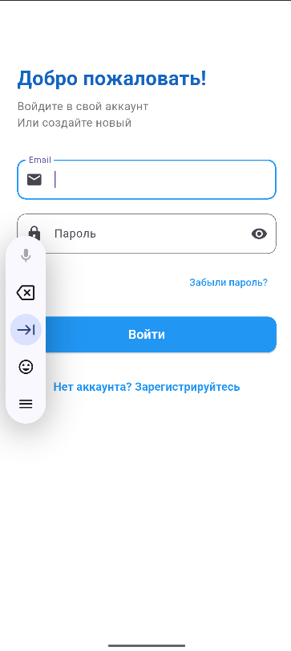
Рисунок 1. Результат работы 1
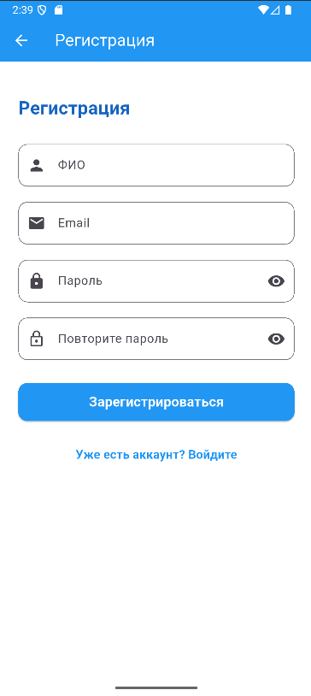
Рисунок 2. Результат работы 2
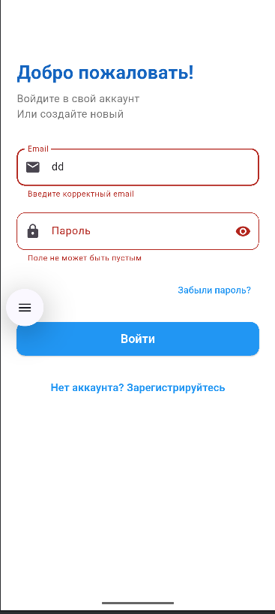
Рисунок 3. Результат работы 3
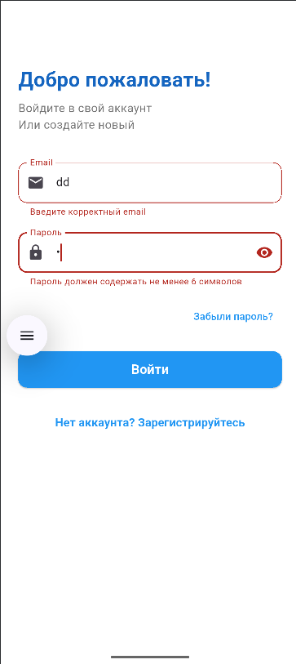
Рисунок 4. Результат работы 4
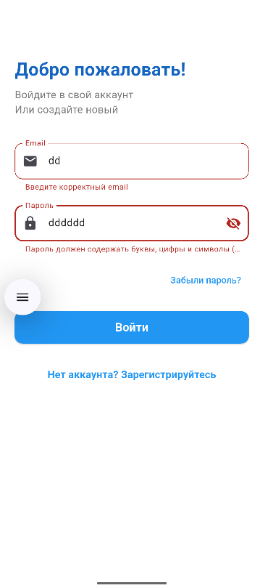
Рисунок 5. Результат работы 5
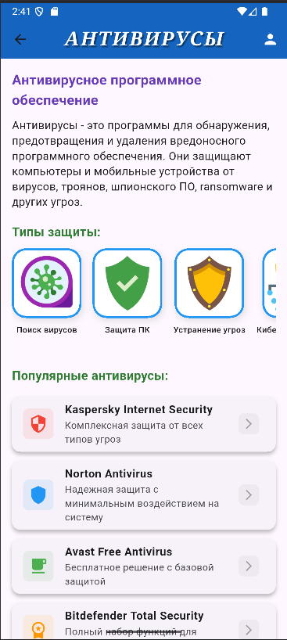
Рисунок 6. Результат работы 6
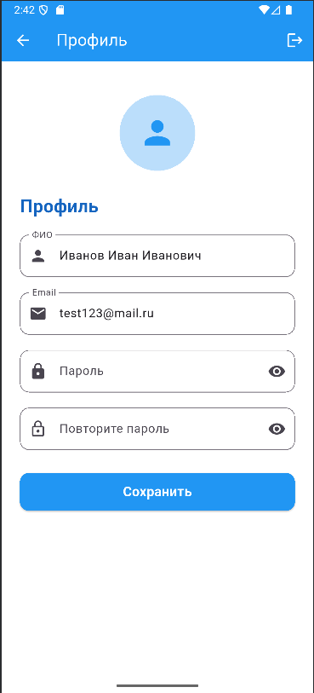
Рисунок 7. Результат работы 7

Вывод
В ходе практической работы, мы научились работать с виджетами Form, TextField, TextFormField, валидацией форм, использованием регулярных выражений для проверки значений полей. Познакомились с управлением фокусами полей

